第4期

「日野人げんき！」プラン（案）

令和3年　月

日野市

目　次

1. 第４期「日野人げんき！」プランの基本的な考え方
   1. 計画の趣旨・・・・・・・・・・・・・・・・・・・・・・・・・・・・１
   2. 計画の位置づけ・・・・・・・・・・・・・・・・・・・・・・・・・・１
   3. 計画期間・・・・・・・・・・・・・・・・・・・・・・・・・・・・・３
   4. 計画の進行管理（評価）・・・・ ・・・・・・・・・・・・・・・・・・３
   5. 市の概要
      1. 人口構成比・・・・・・・・・・・・・・・・・・・・・・・・・４
      2. 年齢４区分別人口構成比・・・・・・・・・・・・・・・・・・・５
      3. 主要死因別死亡者数・・・・・・・・・・・・・・・・・・・・・６
      4. 主要死因別死亡者数順位・・・・・・・・・・・・・・・・・・・６
2. 健康づくりの施策の展開

施策の体系図・・・・・・・・・・・・・・・・・・・・・・・・・・・・・７

大目標１　 健康づくりを推進します・・・・・・・・・・・・・・・・・・・８

　　中目標（１）日頃から感染症の発生及び蔓延を予防していく体制を

推進します・・・・・・・・・・・・・・・・・・・・・・・８

　　中目標（２）生活習慣病予防を推進します・・・・・・・・・・・・・・１０

　　中目標（３）高齢期に向けた地域で支える健康づくりを推進します・・・１３

大目標２　がん対策を推進します ・・・・・・・・・・・・・・・・・・・１７

　　中目標（１）がんの予防を推進します・・・・・・・・・・・・・・・・２０

　　中目標（２）がんの早期発見を推進します・・・・・・・・・・・・・・２３

　　中目標（３）がんとの共生を図ります・・・・・・・・・・・・・・・・２６

大目標３　歯とお口の健康づくりを推進します ・・・・・・・・・・・・・２７

　　中目標（１）【妊娠期】妊娠期からかかりつけ歯科医を持ち、母子共に

健康なお口を育てられるよう推進します ・・・・２９

　　中目標（２）【乳幼児期】むし歯のない健康なお口を持つ子どもの育成に

取り組みます・・・・・・・・・・・・・・・・３０

　　中目標（３）【学齢期・成人期】子どもの歯肉炎予防・成人の歯周病予防に

努めます・・・・・・・・・・・・・・・３３

　　中目標（４）【高齢期】口腔機能の維持向上を推進します ・・・・・・・３５

資料編

第　1　章

第4期「日野人げんき！」プランの

基本的な考え方

**1　計画の趣旨**

第４期「日野人げんき！」プランは、健康増進法（平成１４年法律第１０３号）及び第５次日野市基本構想・基本計画、市のヘルスケア・ウェルネス戦略の趣旨を踏まえ策定した第３期「日野人げんき！」プランを継承し、より「健康寿命延伸のための取り組み」に特化した計画として策定しました。

すでに健康課では、「がん対策推進基本条例（平成２４年9月28日制定）」、「日野市みんなですすめる歯とお口の健康づくり条例（平成２４年１２月２５日制定）」をそれぞれ制定し、予防等の取り組みを推進していることから、第４期「日野人げんき！」プランは、運動・健康教育を推進する「健康づくり」を合わせた「がん対策」、「歯とお口の健康づくり」及び「健康づくり」の３本を計画の柱として大目標に設定しました。

第3期「日野人げんき！」プラン策定時からこれまで、様々な計画が策定され、他計画にて推進されている目標は、第４期「日野人げんき！」プランでは除きました。（参考資料：別紙1参照）また、新たに「健康づくり」の中に感染症の予防に関することと、「歯とお口の健康づくり」の中に【妊娠期】に関することを追加しました。

令和２年から流行した新型コロナウイルス感染症の影響により、私たちの生活は外出の制限や集いの場の減少、労働環境や働き方など大きく変わりました。

今までとは違う環境下で健康に留意した生活を送るためには、新たな生活スタイルへの変化が必要となりました。

しかし、健康診査やがん検診など制限下でも止めることなく継続が必要な健康づくりもあります。

本計画の策定にあたっては、今般の新型コロナウイルス感染症の影響により今までとは違う日常となった現状を踏まえ、これからの「市が行うべき健康づくり」の視点も取り入れました。

**２　計画の位置づけ**

第４期「日野人げんき！」プランは第３期に引き続き、国が策定した「健康日本２１」、東京都が作成した「東京都健康推進プラン２１」の趣旨を踏まえた日野市の健康増進計画であり、関連する市の個別計画との整合を図りながら、上記の３本の計画の柱を基に策定しています。

**市　上位計画**

第５次日野市基本構想・基本計画（２０２０プラン）

・ヘルスケア・ウェルネス戦略

　　 ・日野市まち・ひと・しごと創成総合戦略

　 ・日野市SDGｓ未来都市計画

**国・東京都**

・健康日本２１

・健康増進法

・東京都健康推進プラン２１

・新型インフルエンザ等対策特別措置法

整合

**

整合

**第４期　日野人げんき！プラン**

連携

整合

日野市新型インフルエンザ等対策行動計画

**母子保健に関すること**

・子どもの育ちと子育ての楽しさの発見

・切れ目なく一人ひとりを大切にする　支援の充実

新・ひのっ子すくすくプラン

**精神保健に関すること**

・『つながり・支える』障害のある人を　　支えるネットワークの構築を図ります

障害者保健福祉ひの6か年プラン

**成人及び高齢者の保健に関すること**

・安心して住み続けられるまちの実現

　～日野市版地域包括ケア体制の構築～

日野市在宅療養体制構築のための基本方針

**成人保健に関すること**

・スポーツをする「場」の整備と充実

日野市スポーツ推進計画

**栄養保健に関すること**

・食を通じた豊かな心の育成

・食育を推進する仕組みの整備

日野市食育推進計画

**成人保健に関すること**

・効率的かつ効果的な保健事業の充実

日野市国民健康保険データヘルス計画

**高齢者の保健に関すること**

・医療と介護の有機的なネットワークの構築

・認知症や軽度認知障害（ＭＣＩ）の当事者と

その家族を支える仕組みの充実

日野市高齢者福祉総合計画

**3　計画期間**

第４期日野人げんき！プラン」の計画期間は、令和３年度（２０２１年度）から令和７年度（２０２５年度）までの５年間です。

**4　計画の進行管理（評価）**

第４期「日野人げんき！」プランを確実に実施し、目標を達成していくために、進行管理を行います。

また、第４期「日野人げんき！」プラン評価推進委員会及び市により各中目標に記載している健康指標を把握、分析、評価を行います。

**ＰＬＡＮ（計画）**

**ＤＯ（実施）**

**ＡＣＴ（改善）**

**ＣＨＥＣＫ（評価）**

指導

**5　市の概要**

平成31年1月1日現在

人　口　　185,393人

世帯数　　 88,402世帯

※外国人住民を含む

（１）人口構成

**男**　92,983人（50.2％）　　　　　　　　　**女**　92,410人（49.8％）

**男**　92,983人（50.2％）　　　　　　　　　**女**　92,410人（49.8％）

（２）年齢４区分別人口構成比（各年１月１日現在）

老年人口

生産年齢人口

年少人口

65歳以上

40～64歳

15～39歳

０～14歳

（各年間累計）単位：（人）

（３）主要死因別死亡者数

|  |  |  |  |  |  |  |  |  |  |  |  |  |  |  |  |
| --- | --- | --- | --- | --- | --- | --- | --- | --- | --- | --- | --- | --- | --- | --- | --- |
| 年  　　　　性  　　　　　別  死　　因 | 27 | | | 28 | | | 29 | | | 30 | | | 元 | | |
| 総数 | 男 | 女 | 総数 | 男 | 女 | 総数 | 男 | 女 | 総数 | 男 | 女 | 総数 | 男 | 女 |
| 総　　　数 | 1,447 | 780 | 667 | 1,439 | 777 | 662 | 1,530 | 841 | 689 | 1,581 | 873 | 708 | 1,650 | 847 | 803 |
| 結　　　核 | 3 | 2 | 1 | 2 | 1 | 1 | 1 | 0 | 1 | 2 | 0 | 2 | 4 | 2 | 2 |
| 悪性新生物 | 469 | 294 | 175 | 455 | 270 | 185 | 453 | 286 | 167 | 467 | 290 | 177 | 454 | 266 | 188 |
| 糖　尿　病 | 19 | 9 | 4 | 14 | 8 | 6 | 10 | 8 | 2 | 16 | 10 | 6 | 12 | 4 | 8 |
| 高血圧性疾患 | 7 | 4 | 3 | 3 | 1 | 2 | 4 | 4 | 0 | 10 | 7 | 3 | 8 | 4 | 4 |
| 心疾患 | 231 | 109 | 122 | 166 | 86 | 80 | 200 | 104 | 96 | 210 | 111 | 99 | 251 | 125 | 126 |
| 脳血管疾患 | 120 | 63 | 57 | 103 | 68 | 35 | 85 | 50 | 35 | 96 | 45 | 51 | 118 | 53 | 65 |
| 大動脈瘤及び解離 | 18 | 8 | 10 | 30 | 17 | 13 | 24 | 14 | 10 | 25 | 15 | 10 | 24 | 10 | 14 |
| 肺炎 | 129 | 74 | 55 | 112 | 72 | 40 | 132 | 78 | 54 | 106 | 69 | 37 | 116 | 66 | 50 |
| 慢性閉塞性肺疾患 | 7 | 4 | 3 | 11 | 10 | 1 | 17 | 14 | 3 | 12 | 12 | 0 | 13 | 12 | 1 |
| 喘息 | 1 | 0 | 1 | 4 | 1 | 3 | 4 | 2 | 2 | 4 | 1 | 3 | 0 | 0 | 0 |
| 肝疾患 | 13 | 7 | 6 | 15 | 12 | 3 | 19 | 10 | 9 | 27 | 19 | 8 | 20 | 13 | 7 |
| 腎　不　全 | 19 | 9 | 10 | 19 | 11 | 8 | 35 | 18 | 17 | 37 | 22 | 15 | 21 | 9 | 12 |
| 老衰 | 93 | 27 | 66 | 133 | 49 | 84 | 189 | 53 | 136 | 187 | 57 | 130 | 182 | 47 | 135 |
| 不慮の事故 | 36 | 14 | 22 | 41 | 23 | 18 | 31 | 14 | 17 | 41 | 24 | 17 | 58 | 35 | 23 |
| 自殺 | 37 | 24 | 13 | 16 | 7 | 9 | 15 | 11 | 4 | 30 | 13 | 17 | 16 | 7 | 9 |
| その他の全死因 | 251 | 132 | 119 | 315 | 141 | 174 | 311 | 175 | 136 | 311 | 178 | 133 | 353 | 194 | 159 |

※　事業概要-保健衛生-の集計数値

（４）主要死因別死亡者数順位

|  |  |  |  |  |  |  |
| --- | --- | --- | --- | --- | --- | --- |
| 順　位 | | 1　位 | 2　位 | 3　位 | 4　位 | 5　位 |
| 死　因 | 元 年度 | 悪性新生物 454 | 心疾患　 251 | 老　衰 182 | 脳血管疾患118 | 肺　炎 116 |
| 30年度 | 悪性新生物 467 | 心疾患　 210 | 老　衰 187 | 肺　炎 　106 | 脳血管疾患 96 |

第　2　章

健康づくりの施策の展開

**施策の体系図**

健康寿命の延伸のための取り組みの推進

＜目的＞

ヘルスケア・ウェルネス戦略

＜取組の方向＞

＜目標＞

大目標1.健康づくりを推進します

1. 日頃から感染症の発生及び蔓延を予防していく体制を推進します
2. 生活習慣病予防を推進します
3. 高齢社会を地域で支えるための「健康づくり」を推進します

中目標

大目標2.がん対策を推進します

1. がんの予防を推進します
2. がんの早期発見を推進します
3. がんとの共生を図ります

中目標

大目標3.歯とお口の健康づくりを推進します

（1）【妊娠期】妊娠期からかかりつけ歯科医を作り、母子共に

健康なお口を育てられるよう推進します

（2）【乳幼児期】むし歯のない健康なお口を持つ子どもの育成に取り組みます

（3）【学齢期・成人期】子どもの歯肉炎予防・成人の歯周病予防に努めます

（4）【高齢期】口腔機能の維持向上を推進します

中目標

**大目標１　健康づくりを推進します**

**日頃から感染症の発生及び蔓延を予防していく**

**中目標（１）**

**体制を推進します**

**１**

市の現状・課題

毎年流行を繰り返す季節性インフルエンザなど多くの感染症については医学医療の進歩や衛生水準の向上により、ワクチンや治療薬も開発されていますが、新型のインフルエンザ等の感染症が出現するとほとんどの人が免疫を獲得していないため世界的な大流行（パンデミック）となってしまいます。

これらのような危険性の高い新型感染症発生時には、国民の生命を守るため、新型インフルエンザ特別措置法に基づき国が国家の危機管理として対応しています。また東京都では「東京都新型インフルエンザ等対策行動計画」、日野市では「日野市新型インフルエンザ等対策行動計画」を作成しており、それぞれ対応します。

令和２年、新型コロナウイルス感染症の世界的な大流行は、外出自粛、入国制限、休業要請や営業時間の制限等、生活や経済に大きく影響を及ぼし、現在も対策に追われる日々が続いています。

新型コロナウイルス感染症の患者発生時の対応（感染者・濃厚接触者に関することや積極的疫学調査等）は、感染症法に基づく感染拡大防止の動きを東京都（保健所）が主体となり行っておりますが、感染症対策を推進するためには下記図にある通り、国・都・日野市が相互に連携しながら、それぞれの役割を果たしていくことが重要です。

**３　感染症法に基づく患者発生時の対応（保健所）**

・積極的疫学調査等

**２ 情報の発信**

・予防に関する情報発信

・患者発生状況報告（都）

**１　相談対応**

「新型コロナ受診相談窓口（帰国者・接触者電話相談センター）」の運営等

**東京都及び南多摩保健所の主な役割**

**調査・指導・療養支援**

**感染疑いがある場合は直接相談**

連携・協力

**日野市の役割**

保健所からの要請に基づく蔓延防止の協力（市主催のイベント等の中止）

市民の安全・安心の確保、感染症対策の周知・啓発の情報発信

健康相談窓口の設置・運営(場合によって1.を紹介)

相談・確認等

市の対応周知

**市　　民**

**大目標１　健康づくりを推進します**

■日野市においては、この図にある市の役割を確認しながら下記の取り組みを行ってきました。

・感染症についての正しい知識の普及や注意すべき行動についての呼びかけ

・市内医療機関の状況把握、衛生用品の配布

・保健所の感染症対策への応援（保健師の派遣）

・日野市医師会との連携によるPCR検査体制の整備

・高齢者施設、障害者施設等における独自PCR検査事業の整備

・日野市立病院、日野市医師会との連携による休日の受診体制の整備

■上記の取組みから、平常時からの感染症対策のあり方を見直すことが課題として見えてき

ており具体的には以下の項目が挙げられます。

・保健所との役割分担、実態に基づく連携体制について

・市民への発生情報、正しい知識の周知など市の情報発信について

・日野市立病院や市内医療機関での診療体制や検査体制の連携について

　・住民へのワクチン接種の進め方について

・感染終息後もこれまでの「平常時」とは異なる捉え方に基づく対策について

本プランでは平常時に推し進めておく取り組みを中心に掲げ、状況に合わせた予防対策につなげてまいります。

**2**

今後の取り組み

＜平常時＞

１．新型コロナウイルス感染症対策の経験を活かし、「日野市新型インフルエンザ等対策行動計画」を見直します。

２．感染症についての正しい知識をホームページ、広報誌等で市民へ発信し、感染症予防の知識の普及に努めます。また、感染症への理解を深めるための健康教育を行い、一人ひとりが感染症の予防と流行への備えを行うよう促します。

３．感染症に関する相談を、随時受けられる体制を構築します。

４．ワクチンで防ぐことができる感染症を予防するため、予防接種法に基づく定期予防接種を実施します。また、予防接種の接種勧奨通知による啓発や個別相談等での勧奨に努めます。

＜感染症発生時＞

感染症法や日野市新型インフルエンザ等対策行動計画等に基づき、関係機関と連携し、迅速かつ適切に対応していきます。

**3**

健康指標

１.情報提供の場を増やす。

２.予防接種率を上げる。

**大目標１　健康づくりを推進します**

**生活習慣病予防を推進します**

**中目標（２）**

**(糖尿病予防)**

**１**

市の現状・課題

国では、「国民の健康の増進の総合的な推進を図るための基本的な方針」において、「国民の健康の増進の推進に関する基本的な方向」として、「生活習慣病の発症予防と重症化予防の徹底」を図ることとしています。

　東京都は、平成13年に東京都健康推進プラン21を策定しました。プラン21では、都民の健康長寿を実現するために早期発見、早期治療とともに発症予防に重点を置き、生活習慣病と寝たきりの予防に関する目標や健康づくり運動の推進方策などを示し、区市町村をはじめとする健康づくりに携わる関係者の取り組みを支援しています。

日野市における生活習慣病の現状把握の課題から、令和元年度医療費の割合をみると、糖尿病・慢性腎臓病が20.6％を占めており、がんに次いで多くなっています。（図1）

糖尿病は糖尿病性神経障害や糖尿病網膜症、糖尿病性腎症をはじめとした合併症を引き起こし、人工透析に至るおそれがあるなど生活の質を著しく引き下げます。「日野市国民健康保険ポテンシャル分析」によると、日野市の人工透析患者のうち、70.4％が生活習慣を起因としており、そのうち63.5％が糖尿病を起因として、透析と至る糖尿病性腎症であることがわかりました。（図2）

しかし、糖尿病は初期段階では自覚症状がみられないため、悪化するまで放置されがちです。糖尿病は高血圧や肥満のほか、歯周病との関連も認められていることから、生活習慣を改善することによる予防が期待されます。

さらに前記ポテンシャル分析から、特定健康診査（以下「特定健診」という。）を受診せず、生活習慣病治療のための受診もしていない「生活習慣病状態不明者」は9,999人でした。40歳以上の被保険者の4割弱が、医療を受けず、特定健診による健康状態の把握もなされていない状態であり、本人が無自覚のまま生活習慣病を発症し、将来的に重症化していく可能性があります。

また、第2期日野市国民健康保険データヘルス計画では、リスク別に分けてターゲットを絞った保健事業の展開や、ポピュレーションアプローチから重症化予防まで網羅的に保健事業を進めていくことが求められています。

これまで、特定健診の受診率向上のために、受診勧奨や健診実施方法の工夫をしてきていますが、ここ数年受診率は低下しています。今後は、保険年金課と連携し国保データベース（KDB）システムを活用したアプローチの工夫により、健診受診率の向上に努める必要があります。

生活習慣病、特に糖尿病の早期発見と生活習慣の改善につながるよう、保険年金課との連携を強化した、普及啓発と健診受診のアプローチが課題です。

**大目標１　健康づくりを推進します**

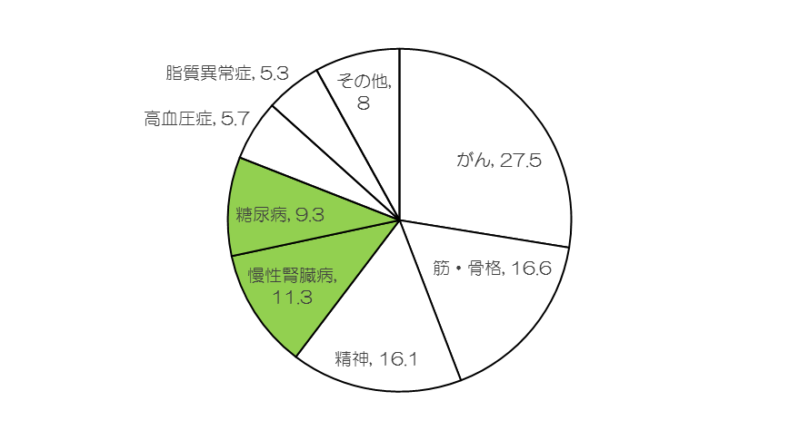図1：令和元年度日野市国民健康保険医療費の割合(％)

出典：国保データベース(KDB)システム　健診・医療・介護データからみる地域の健康課題

図2：令和元年度透析患者の起因

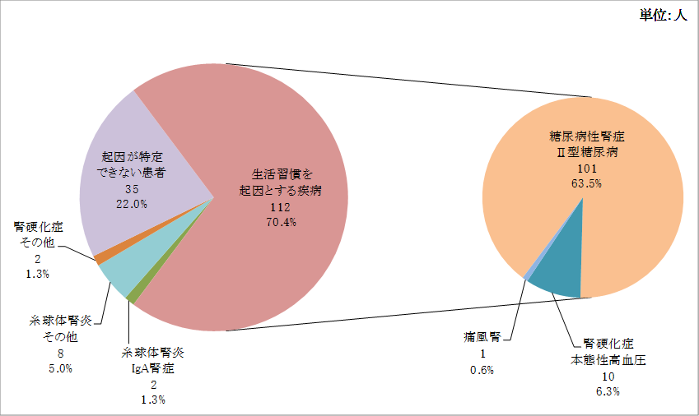

出典：日野市国民健康保険ポテンシャル分析（令和2年8月）

**大目標１　健康づくりを推進します**

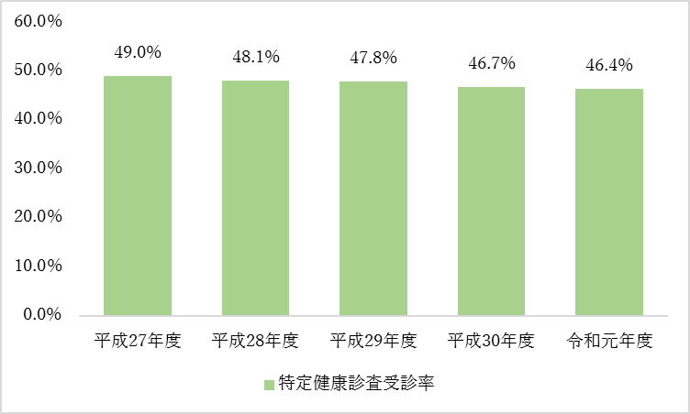図3：特定健康診査受診率

出典：特定健康診査実績管理表

**2**

今後の取り組み

１.働く世代に向けて、生活習慣病、特に糖尿病を予防するための、食事、運動、睡眠、休養等の心身の健康についての正しい知識を普及します。

２.生活習慣病、特に糖尿病の早期発見につなげるために、特定健診の受診率向上に取り組みます。

**3**

健康指標

１.健康教育実施後の意識の向上。

２.特定健診受診率を上げる。

**大目標１　健康づくりを推進します**

**中目標（3）**

**高齢社会を地域で支えるための「健康づくり」を**

**推進します**

**１**

市の現状・課題

平成30年度「日野市健康づくりに関する調査書」によると、自分の健康に関心がある人の割合は、8割を超えております。

多くの市民が健康に関心をもっていると答えた調査結果のとおり、平成30年において、６5歳健康寿命は、男性83.55歳、女性86.42歳で、年々延伸しています。

週2回以上運動している人の割合は、年齢が高くなるほど多く、65歳以上は男女ともに7割を超えています。（図4）

しかし、週2回以上運動をしていると答えた人の中には、介護保険の要介護認定を受けていながら、健康課の実施する運動事業に参加をしている方もおり、健康状態と運動の強度が合っていない状況が見られます。（図5・図6）

健康寿命延伸のためには、個々の状態に合った運動のほか生活習慣病の管理やフレイル予防の視点を持つことが重要ですが、今般の新型コロナウイルス感染症の影響により、外出や集いの場の制限がおきています。このことにより、運動の機会が極端に減少し運動機能の低下が懸念されるため、コロナ禍においての新しい運動習慣、フレイル予防を実施できる仕組みの更なる充実が必要です。

新しい運動習慣として、自宅で気軽にできる運動の紹介や地域で自分に合った健康づくりを市民が自発的に行えるような仕組みづくりを行うことも今後の課題です

また、近年、嚥下機能低下などのために、食事摂取量が減り、そのうえ、独居や介護力不足、他の疾患の合併なども加わり、栄養不足となる高齢者が増加しています。

日野市では、日野市摂食・嚥下機能支援推進協議会を立ち上げ、多職種連携で支援する仕組み「連携システム」を構築しました。平成30年度からは協議会の名称を「日野市ひのカメカメごっくん大作戦協議会」と変更し、摂食嚥下健康教育事業、教育のためのDVD製作等の事業展開を図ってきました。

しかしながら、摂食嚥下健康教育単体での事業展開では参加者が少なく効果が得られにくいため、フレイル予防の一部として運動事業・介護予防事業に組み込み、市民に摂食嚥下機能に関する正しい知識を周知していくことが今後の課題です。

**大目標１　健康づくりを推進します**

図4：運動をする頻度

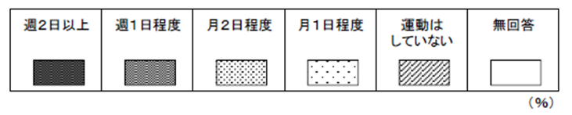

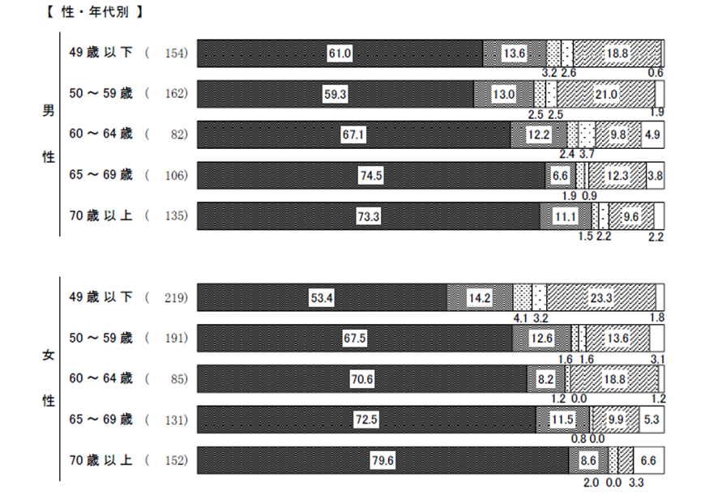

出典：日野市健康づくりに関する調査書（平成31年3月）

**大目標１　健康づくりを推進します**

図5：さわやか健康体操参加者の介護保険認定状況

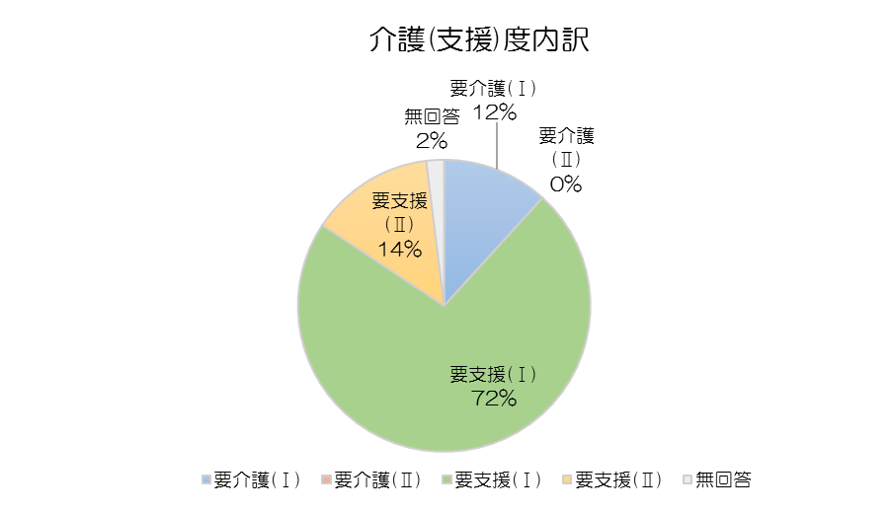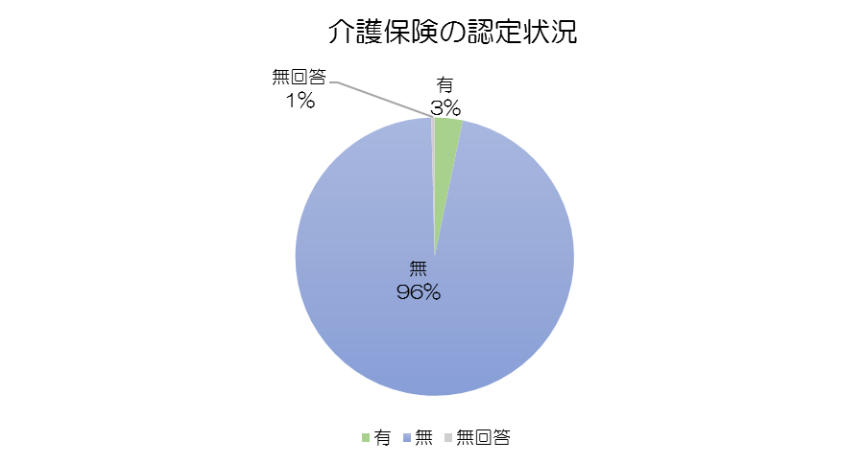

出典：令和元年度日野市さわやか健康体操参加者アンケート集計

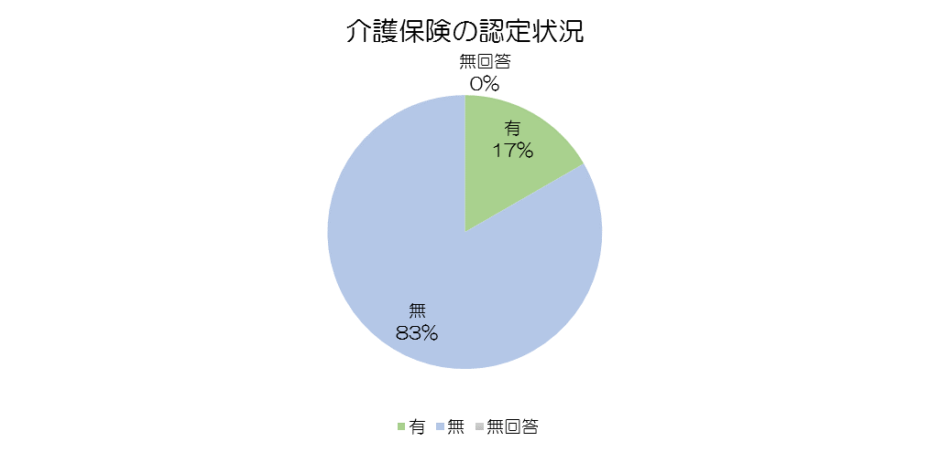図6：悠々元気体操参加者の介護保険認定状況

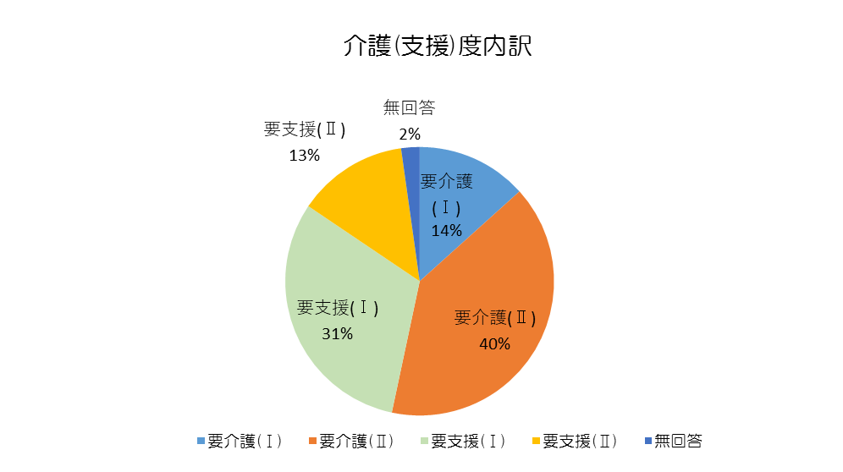

出典：令和元年度日野市悠々元気体操参加者アンケート集計

**大目標１　健康づくりを推進します**

**2**

今後の取り組み

１.地域の課題・特性に見合った、健康教育「日野人げんき！ゼミナール」を展開

します。

２.健康づくりを推進する地域の核となる健康づくり推進員・健康体操サポーター等、地域で自発的に健康づくりを行うための仕組みづくりに取り組みます。

３.元気な高齢者へのフレイル予防を目指した健康教育の実施及び自分に合った健康

づくりの場、コロナ禍でも自宅でできる運動メニュー等の情報提供を行います。

**3**

健康指標

1.地域で自発的に活動する人を増やす。

2.自分に合った健康づくりの場につながる人を増やす。

**大目標２　がん対策を推進します**

**国及び都のがん対策**

がんは、昭和56年より死因の第1位であり、平成27年には、年間約37万人が亡くなり、生涯のうちに、約2人に1人が罹患すると推計されています。こうしたことから、依然として、がんは、国民の生命と健康にとって重大な問題です。

　国は、平成18年にがん対策基本法を発布し、がん対策を総合的かつ計画的に推進するため「がん対策基本計画」を策定しました。平成30年3月に全5節からなる「がん対策推進基本計画」が閣議決定され、「がん予防」「がん医療の充実」「がんとの共生」の三つを柱とした施策を実施することで、がん対策の一層の推進を図り、がん患者を含めた国民が、がんを知り、がんの克服を目指すとしています。（図7）

　東京都は、国の計画と同様に「東京都がん対策推進計画」を策定し、平成30年に第二次改定を行い、「科学的根拠に基づくがん予防・がん検診の充実」、「患者本位のがん医療の実現」、「尊厳を持って安心して暮らせる地域共生社会の構築」の3つの目標を掲げ都や区市町村、がん患者を含めた都民、医療従事者、各種関係団体、事業主が一体となって、様々な取り組みを進めていくとしています。（図8）

図7：がん対策基本法

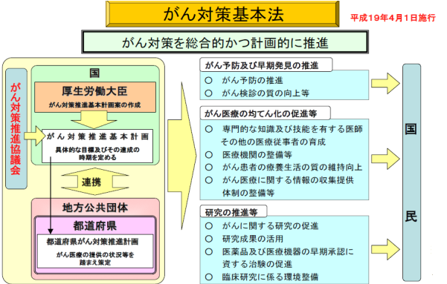

出典：がん対策基本法

図8：東京都がん対策推進計画

**大目標２　がん対策を推進します**



出典：東京都がん対策推進計画第2次改訂（抜粋）

**大目標２　がん対策を推進します**

**日野市がん対策推進基本条例**

　日野市は、がんに負けない社会の実現に向けた市のがん対策の基本事項を定めることにより、がん対策の総合的な施策の推進に資することを目的とする「日野市がん対策推進基本条例」を平成24年９月に制定しました。

　市民、保健医療関係者、事業者及び市の役割のほか、市の責務を定め、市はがん対策に関し、がんに関する正しい知識の普及啓発及び予防に実効性のある施策の実施に努めるとともに、保健医療関係者並びにがん患者及びその家族と連携を図りながら、必要な施策を実施するよう努めるものとしています。

　第4期「日野人げんき！」プランでは、本条例を基に、「がん予防の推進」

「がんの早期発見の推進」「がんとの共生」を柱とし、がん対策を推進します。

**大目標２　がん対策を推進します**

**がんの予防を推進します**

**中目標（１）**

**１**

市の現状・課題

日野市の主要死因別死亡者数順位では平成27年から令和元年の間、男女とも悪性新生物（がん）が第1位となっています。

世界保健機関によれば、「がんの約40％は予防できるため、がん予防は、全てのがん対策において、最も重要で費用効果に優れた長期的施策となる」とされております。

がん予防には、がんの発症の要因となるウイルスの感染の早期検査、生活習慣（喫煙・飲酒・食事・運動・体形管理）の改善をすることが、がん予防につながると言われています。正しい情報の発信を行っていくことが重要です。

日野市健康づくりに関する調査　（平成31年3月）では自分の健康に関心があると答えた方は8割を超えており、その情報元は「テレビ・ラジオ」からが一番多く、次いで「新聞・雑誌・本」「インターネット」の順となっています。（図9）

一方、今後情報は何から得たいかの回答では「テレビ・ラジオ」「新聞・雑誌・本」「インターネット」に続き「広報ひの」が上位に入っており、年齢が高くなるほどその率は高くなっています。（図10）

情報元として多くの市民が利用している「テレビ・ラジオ」の健康情報は、情報の求め方によっては偏った健康習慣を身に着けてしまうことも危惧されているため、あらゆる年齢層に正しい情報が届くよう、広報ひのでの情報発信のほか、様々な形での知識の普及を図っていくことが必要です。

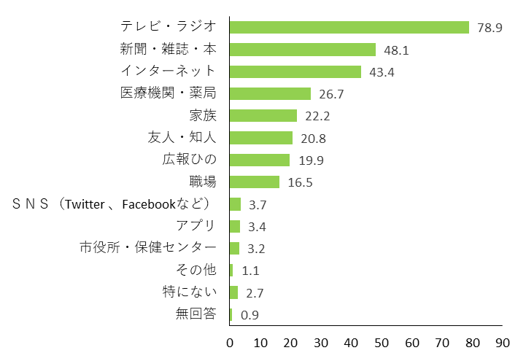図9：現在、健康に関する情報は何から得ているか

出典：日野市健康づくりに関する調査書

**大目標２　がん対策を推進します**

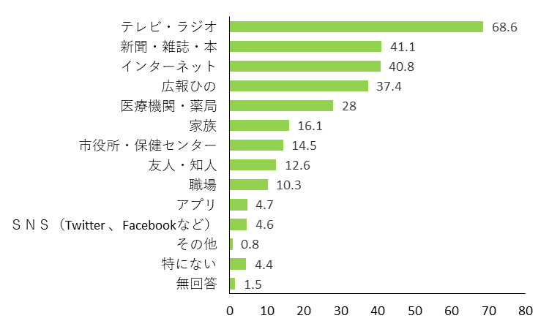図10：今後、健康に関する情報は何から得たいか

出典：日野市健康づくりに関する調査書

＜がんの予防法＞

|  |  |
| --- | --- |
| 喫煙 | ・たばこは吸わない |
|  | ・他人のたばこの煙を避ける |
| 飲酒 | 飲酒をする場合は、節度のある飲酒をする |
|  | 食事は、偏らずバランスよくとる |
| 食事 | ・塩蔵食品・食塩の摂取は、最小限にする |
|  | ・野菜や果物不足にならない |
|  | ・飲食物を熱い状態でとらない |
| 身体活動 | 日常生活を活動的に過ごす |
| 体形 | 適切な範囲内で適正な範囲で管理する |
| 感染 | ・肝炎ウイルス感染検査を受け、感染している場合は専門医に相談する |
|  | ・機会があればピロリ菌の検査を受ける |

出典：国立がんセンター　「科学的根拠に基づく発がん性・がん予防効果の評価とがん予防ガイドライン提言に関する研究」

**大目標２　がん対策を推進します**

**2**

今後の取り組み

１.年代に合わせたがんについての知識の普及を図っていきます。

・働く世代や子育て世代への健康教育の実施（商工会や子育て団体との連携）

・乳幼児健診などを活用した乳房自己触診モデルの設置及び周知啓発

・広報、ホームページでのがん検診のお知らせと合わせたコラムや特集を組む

・大学や企業と連携しイベントを活用した普及啓発

２.科学的根拠に基づいた情報発信をしていきます。

・様々な健康課事業での生活習慣に起因するがん予防についての情報発信

・検診会場での禁煙についての相談、教育の実施

・行動変容させるための地域の団体と協働した健康教室の実施

**3**

健康指標

１.周知啓発事業でのアンケート調査から意識の向上。

２.がん予防の適切な知識や情報が増える。

**大目標２　がん対策を推進します**

**がんの早期発見を推進します**

**中目標（２）**

**１**

市の現状・課題

国では、死亡率減少効果が科学的に明らかになっているがん検診について、種類や対象年齢等を「がん予防重点健康教育及びがん検診実施のための指針」で定めています。市においても、この指針に基づきがん検診を実施していきます。（図11）

図11：国の指針のもとに実施している日野市のがん検診

|  |  |  |  |
| --- | --- | --- | --- |
| 検診名 | 検査方法 | 対象者 | 受診間隔 |
| 胃がん検診 | 胃X線検査 | 40歳以上 | 年1回 |
| 胃内視鏡検査 | 胃内視鏡検査 | 50歳以上 | 2年に1回 |
| 肺がん検診 | 肺部X腺+高リスク者に喀痰細胞診 | 40歳以上 | 年1回 |
| 大腸がん検診 | 便潜血検査 | 40歳以上 | 年1回 |
| 乳がん検診 | マンモグラフィと視触診の併用　　　　　　　　（国は視触診は推奨しない） | 40歳以上 | 2年に1回 |
| 子宮がん検診 | 頸部細胞診 | 20歳以上 | 2年に1回 |

＊日野市が実施している胃がんリスク検診は国の指針外の検診になります。

日野市健康づくりに関する調査より、がん対策として日野市に期待することとして、セット検診（胃・肺・大腸がん検診の同時実施）の継続や受診できる場所の拡大、土日の検診の実施等が挙げられ、現在市民のニーズに沿ったがん検診を実施しています。しかし、上記の策を講じても令和元年度のがん検診受診率は国の目標受診率を下回っています。（図12）今後も、更なるがん検診の重要性の普及啓発、検診の受診勧奨等を行っていく必要があります。

　日野市のがん検診精密検査受診率は、乳がん検診以外は国の目標値を下回っています。特に大腸がん検診の精密検査受診率は61.4％と低くなっています。（図13）今後さらに受診勧奨を進めていくとともに、要精密検査対象者の受診率を上げ、早期発見し、医療につなげるような取り組みをしていくことが重要です。

**大目標２　がん対策を推進します**

図12：令和元年度がん検診受診率（目標値：50％）

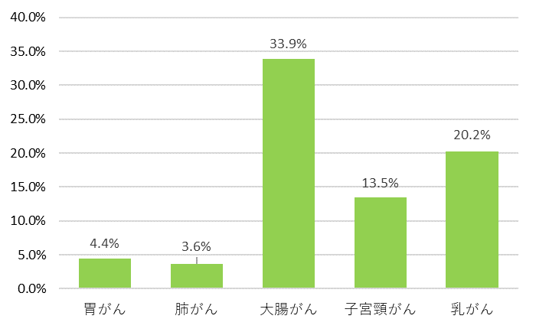

　出典：令和2年度保健衛生事業概要（日野市）

図13：平成29年度精密検査受診率（目標値：90％）

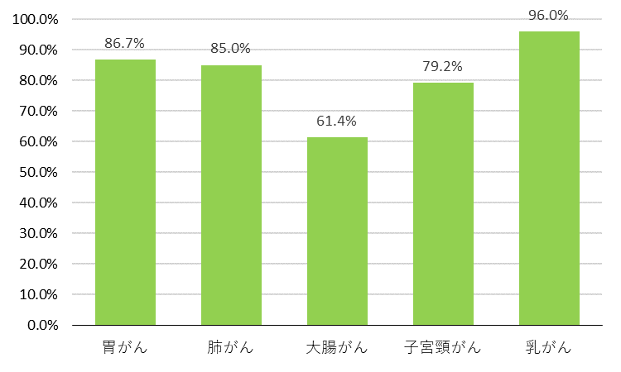

出典：平成30年度地域保健・健康増進事業報告

**大目標２　がん対策を推進します**

**2**

今後の取り組み

１.指針に基づいたがん検診の実施及び指針外のがん検診の見直しをします。

２.精度管理データを実施医療機関と共有していきます。

３.大腸がん検診の精密検査の周知徹底を図ります。

４.市民ががん検診を受けやすい環境づくりを継続します。

**3**

健康指標

１.がん検診の受診率を上げる。

２.精密検査の受診率を上げる。

**大目標２　がん対策を推進します**

**がんとの共生を図ります**

**中目標（3）**

**１**

市の現状・課題

がんとの共生にはがん患者や家族だけではなく、医療機関や勤務先、地域が一体になり、がんになっても地域でその人らしく暮らしていくための相談支援の充実及び、在宅療養をするための環境調整が求められています。

　国や東京都では、がんとの共生の中で、がん患者で治療をしている方に対して、治療と仕事の両立プランを活用した就労支援をしています。

日野市においても、がん患者や家族がその人らしく暮らしていけるよう支援していきます。療養生活や就労継続支援、子育てをサポートするために必要な情報を得られるような仕組みが求められます。

在宅医療の調査では末期がんや脳卒中等で長期の療養が必要になった場合、住み慣れた自宅で療養を続けたいと願っても家族の負担や医療体制や住環境が整わないために断念せざるをえない方もいらっしゃるのが現状です。在宅療養を支える仕組みが必要です。

市の在宅療養支援課では市内外の医療機関や関係機関から相談を受けています。「まちの在宅医療相談会」を定期的に市内の拠点で実施し、在宅医療の相談の場として活用されています。また、がんカフェの参加、がん緩和ケア講演会の実施を通して相談窓口の周知を図るとともに、がん患者や家族、市民の声の中から相談、要望や気持ちを聞き、必要な機関と連携し支える基盤の整備を進めています。

今後も本人、家族の自己決定を尊重していくためには関係各所と連携し支えるさらなる仕組みが必要です。

**2**

今後の取り組み

１.相談機関の紹介を行います。

・がん患者及び家族が孤立しないための相談窓口、がんカフェ等の紹介

・在宅でのケア体制を整えるための在宅療養支援課及び病院との連携

・東京都が実施する離職防止や再就職等の就労支援事業の情報提供

２.AYA世代（子育て世代含む）へのがん支援を行います。

・若い世代の相談窓口の紹介

　・ホームページでがんの相談窓口や同世代のがんのサバイバーとつながれるようなツールづくり

**3**

健康指標

・情報提供の場を増やす

**国及び都の取り組み**

**大目標３　歯とお口の健康づくりを推進します**

国は、口腔の健康の保持・増進が、健康で質の高い生活を営む上で基礎的かつ重要な役割を果たしていることから、「歯科口腔保健の推進に関する法律（以下「歯科口腔保健法」）」を平成２３年8月１０日に公布しました。

この法律は、「歯科疾患の予防に向けた取り組み」、「歯科疾患の早期発見・早期治療」、「各年代における適切な歯科口腔保健の推進」、「各関連施策の有機的な連携・協力を得た総合的歯科口腔保健の推進」を基本理念と定めています。

**歯科口腔保健の推進に関する法律**

基本理念（第２条）

1. 国民が、生涯にわたって日常生活において歯科疾患の予防に向けた取組を行うとともに、歯科疾患を早期に発見し、早期に治療を受けることを促進
2. 乳幼児期から高齢期までのそれぞれの時期における口腔とその機能の状態及び歯科疾患の特性に応じて、適切かつ効果的に歯科口腔保健を推進
3. 保険、医療、社会福祉、労働衛生、教育その他の関連施策の有機的な連携を図りつつ、その関係者の協力を得て、総合的に歯科口腔保健を推進

出典：歯科口腔保健の推進に関する法律（抜粋）

東京都は、「歯科口腔保健法」に基づき、東京都歯科保健推進計画として、「いい歯東京」（計画期間：平成30年度から令和4年度までの６か年計画）を策定しています。

都民の目指す姿の実現に向けた４本の柱を掲げ、柱ごとに現状と課題を明らかにし、取組の方向性と目指すべき指標を示しています。

**いい歯東京**

計画の４本の柱

1. ライフステージに応じた歯と口の健康づくりの推進
2. かかりつけ歯科医での予防管理の定着・医科歯科連携の推進
3. 地域で支える障害者歯科医療の推進
4. 在宅療養者のQOLを支える在宅歯科医療体制の推進

出典：いい歯東京（抜粋）

**大目標３　歯とお口の健康づくりを推進します**

**日野市みんなですすめる歯とお口の健康づくり条例**

日野市では、市民の歯と口腔の健康づくりに関する施策を総合的かつ計画的に推進し、市民の健康の保持増進に寄与するための条例として、「日野市みんなですすめる歯とお口の健康づくり条例」を制定し、平成２５年１月１日から施行しました。

この条例は、「歯科口腔保健法」及び健康増進法の趣旨に基づき、日野市における歯と口腔の健康づくりに関する基本理念を定め、市等の責務を明らかにするとともに、施策を総合的かつ計画的に推進し、もって市民の健康増進に寄与することを目的としています。

**日野市みんなですすめる歯とお口の健康づくり条例**

基本理念（第２条）

　歯と口腔の健康づくりは、市民一人ひとりが生涯にわたって生き生きと暮らせるよう次に掲げる事項を基本理念として行わなければならない。

1. 歯と口腔の健康が全身の健康の保持増進、生活の質の維持向上及び健康寿命に深く関わりがあるという基本認識のもと行うよう努めること。
2. 市民がかかりつけ歯科医を持ち、定期的な歯科検診を受けるとともに適切な生活習慣を身に付け、自ら歯科疾患の予防に向けた取組を行うことを推進するよう努めること。
3. すべての市民が歯と口腔の機能の状態及び歯科疾患の特性に応じて、適切かつ効果的な保健医療サービスを受けることができる環境整備の推進に努めること。

　市の責務（第３条）

　市は、基本理念にのっとり、歯と口腔の健康づくりに関する総合的な施策を策定し、実施するものとする。

出典：日野市みんなですすめる歯とお口の健康づくり条例（抜粋）

年齢や性別に関わらず、かかりつけ歯科医（※）を持つことが、歯とお口の健康づくりにおいて大切です。本プランでは、かかりつけ歯科医を持つことに重点を置き、歯とお口の健康づくりを推進します。

（※）かかりつけ歯科医とは、必要に応じて口腔機能管理（むし歯や歯周病の治療、義歯の調整等）を行い、さらに定期的・継続的に口腔衛生管理（保健指導や歯科健診等）を行う歯科医のことと定義します。

**大目標３　歯とお口の健康づくりを推進します**

**【妊娠期】**

**中目標（１）**

**妊娠期からかかりつけ歯科医を持ち、母子共に**

**健康なお口を育てられるよう推進します**

**１**

市の現状・課題

妊娠期は女性ホルモンの急激な増加による口腔内環境の変化や、つわりの影響で十分な歯磨きが実施できず、口腔衛生状態が不良になりやすい時期です。その為、むし歯や歯周病に罹患しやすい状態になります。さらに重度歯周病になると、早産や低体重児出産のリスクが高くなることが明らかになっています。むし歯や歯周病の早期発見・早期治療を行い、生まれてくるお子さまの為にも、妊娠期からかかりつけ歯科医を持つことが大切です。また、保護者にかかりつけ歯科医があると、子どもも一緒に歯科医院を受診しやすい環境になります。

日野市では、妊婦歯科健康診査を実施しています。平成３０年度より集団健康診査から個別健康診査に実施方法を変更し、より多くの妊婦の方に受診していただくことができています。かかりつけ歯科医を決めていなかった母親が、妊婦歯科健康診査をきっかけに歯科医院を受診し、出産後は子どもも一緒に歯科医院を受診するというサイクルを定着させることが今後の目標です。

令和元年度の日野市妊婦歯科健康診査の受診結果で、かかりつけ歯科医を決めていない方は６２％でした。各ライフステージで変化するお口の問題点への意識を持ち、かかりつけ歯科医を持つことの動機づけにつなげていくことが今後の課題です。この課題に向けてまずは現状を把握することが必要です。

**2**

今後の取り組み

日野市妊婦歯科健康診査を通して、かかりつけ歯科医の重要性を周知し、かかりつけ歯科医を持てるよう支援します。

**3**

健康指標

日野市妊婦歯科健康診査を受診された方で、かかりつけ歯科医を決めていない人を減らす。

**大目標３　歯とお口の健康づくりを推進します**

**【乳幼児期】**

**中目標（２）**

**むし歯のない健康なお口を持つ子どもの育成に**

**取り組みます**

**１**

市の現状・課題

乳幼児期は、乳歯が生え、食べる機能を獲得する時期です。乳歯はむし歯になりやすいため、保護者の仕上げ磨きや歯科医院での定期的な予防処置が大切になります。

日野市では、１歳６か月児健康診査でむし歯のない子どもの割合は９９.３％、３歳児健康診査でむし歯のない子どもの割合は９０.７％であり、むし歯のない子どもの割合は、１歳６か月児・３歳児共に９割以上となっています。（いずれも平成30年度のデータ）（図１4・図15）

３歳児健康診査でむし歯のない子どもの割合は、東京都の数値より低いため、３歳児健康診査でむし歯のない子どもの人数を増やす取り組みが今後の課題です。

図１4：1歳６か月児健康診査でむし歯のない子どもの割合

出典：1歳6か月児健康診査結果・東京の歯科保健（東京都福祉保健局）

**大目標３　歯とお口の健康づくりを推進します**

図15：3歳児健康診査でむし歯のない子どもの割合

出典：3歳児健康診査結果・東京の歯科保健（東京都福祉保健局）

１歳６か月児健康診査ではむし歯がある子どもは数パーセントですが、むし歯のない子の中に、毎日甘味料を摂取している子や、仕上げ磨きをしていない子がいます。

３歳児健康診査では１０％前後の子どもにむし歯があります。１歳６か月から３歳までの期間に、むし歯が増加していることがわかります。乳歯のむし歯は、悪化すると永久歯にも影響を及ぼすので、早期発見・早期治療が大切です。早期発見・早期治療をするためには、かかりつけ歯科医を持つことが重要となります。

令和元年度の３歳児健康診査のアンケート結果では、かかりつけ歯科医がない子どもは５８.７％でした。かかりつけ歯科医を持つ子どもが増えると、それに伴いむし歯がない子どもも増加することが考えられます。

また、１歳６か月児健康診査・３歳児健康診査の歯科健診では、口腔内を診るだけではなく、生活習慣や家庭環境等にも目を向ける必要があります。適切な歯磨きの方法がわからない、歯科受診ができないなど継続したフォローが必要となる子どもや保護者に関しては、関係機関と情報共有しながら関わるようにしています。

早期からかかりつけ歯科医を持つことで、しっかりと口腔管理ができるだけではなく、保護者の子どものお口に対する意識の向上にもつながります。今後、より早い段階からかかりつけ歯科医を持てるような仕組みづくりが必要です。

**大目標３　歯とお口の健康づくりを推進します**

**2**

今後の取り組み

1. 乳歯が生え始める前の３・４か月児健康診査で保護者への子どものお口に関する情報発信や健康教育を実施できる体制作りをします。
2. 1歳６か月児健康診査、３歳児健康診査、乳幼児歯科相談、ホームページ等を通して、むし歯の予防に関しての健康教育の実施とともに、かかりつけ歯科医の重要性を周知していきます。

**3**

健康指標

1. １歳６か月児健康診査で、保護者が毎日仕上げ磨きをしている子どもを増やす。
2. ３歳児健康診査で、むし歯のない子どもを増やす。
3. ３歳児健康診査で、甘い飲み物をほぼ毎日飲んでいる子どもを減らす。
4. ３歳児健康診査で、かかりつけ歯科医を持っている子どもを増やす。

**大目標３　歯とお口の健康づくりを推進します**

**中目標（3）**

**【学齢期・成人期】**

**子どもの歯肉炎予防・成人の歯周病予防に努めます**

**１**

市の現状・課題

学齢期は、乳歯から永久歯に生えかわる大事な時期です。進学等によりライフスタイルの変化が起こる時期であり、むし歯や歯周病の予防と生活習慣の改善に自ら取り組む習慣をつけることが大切になります。

日野市では、教育委員会、学校、学校歯科医会が連携を図り、歯と口の健康づくりに関する啓発活動を実施しています。学齢期は、それまでの保護者の影響下から徐々に離れていき、自立した生活習慣を自ら形成する時期でもあります。日野市の学齢期の歯の状況については、永久歯のむし歯に関する代表的な評価指標である12歳時でむし歯のない者の割合は令和元年度のデータでは、75.8%となっています。東京都は67.5%、南多摩保健圏域66.4％となっており、日野市は東京都平均、南多摩保健圏域でみてもトップクラスといえるところまできています。この数値をみますと、養護教諭と校医の歯科医が中心となり築いてきた学校における歯科保健活動の取り組みの成果が表れています。

近年、むし歯は減少傾向が続いているにも関わらず、歯肉炎が増加している事が問題になっています。日野市では、平成30年度データによると、歯肉炎は小学生で8.4％、中学生で23％の人が罹患しており、特に小学校高学年から中学生にかけて徐々に増加する傾向にあります。小学生から、むし歯予防と合わせて歯肉炎予防対策を強化し、実施していく必要性があると考えています。

学齢期は、歯や口腔の問題だけでなく、生活習慣病予防に重要な、食生活の課題や生活リズム等も大きく関与していますので、情報の収集や分析を行い、効果的な対策を検討していきます。

また、歯肉炎をそのまま放置しておくと、将来的には歯周病につながり、歯を失う原因になる可能性があります。歯周病は若いうちから徐々に進行していき、初期には自覚症状が乏しく放置されがちで、症状が自覚された時には重症化していることが少なくありません。近年、糖尿病や心疾患等の様々な全身疾患と関連性があることも報告されており、歯やお口の健康を保つことが、健康寿命の延伸に大きく関与すると言われています。

歯周病はしっかりと口腔状態を管理すれば予防できる疾患であるため、かかりつけ歯科医を定期的に受診し、自分に合った適切な清掃方法や正しい生活習慣を身に付け、自ら実践することが重要です。

日野市では平成１２年度から、歯周病による歯の喪失予防・かかりつけ歯科医の定着を図ることを目的に、お口の健康診査(歯周病検診)を実施しています。学齢期を過ぎ成人期になると、自分の歯やお口の健康に対する関心が薄れてくる時期ですが、自ら行う口腔ケアと定期的な健診や予防処置が大切な時期です。お口の健康診査を通し、歯周病予防を支援していきます。

**大目標３　歯とお口の健康づくりを推進します**

**2**

今後の取り組み

1. 個々の学校で実施している歯科に関する取り組みを調査・分析し、小学生や中学生での予防歯科教育の普及を行います。
2. お口の健康診査及び後期高齢者歯科健康診査受診者数を増やし、定期的な歯科受診の必要性を周知していきます。
3. かかりつけ歯科医を持ち定期的に歯科健診や予防処置を受診する方が増加するよう支援します。

**3**

健康指標

1. 中学１年生でむし歯のない子どもを増やす。
2. 中学１年生で歯肉に異常のある子どもを減らす。
3. お口の健康診査の受診率を上げる。
4. お口の健康診査受診者で、かかりつけ歯科医を持つ方を増やす。

**大目標３　歯とお口の健康づくりを推進します**

**【高齢期】**

**中目標（4）**

**口腔機能の維持向上を推進します**

**１**

市の現状・課題

高齢期は、歯の喪失が進み口腔機能の低下が見られる時期です。生涯を通じて食事や会話を楽しむことができる口腔機能の維持を支援していく必要があります。

日野市ではお口の健康診査(歯周病検診)と同時に、後期高齢者歯科健康診査も平成１２年度より実施しています。

高齢期は口腔機能の低下により、口腔内が不衛生になりやすく、誤嚥による肺炎や窒息などの危険性が高まります。また、低栄養を招くリスク要因の１つとも言われており、高齢者の口腔機能の維持向上は、日野市としても課題の一つと捉えています。

現在、お口の健康診査と後期高齢者歯科健康診査は同様の内容で実施しています。今後の事業展望として、後期高齢者歯科健康診査は高齢者の歯やお口の特性を踏まえた内容に見直しを検討しています。口腔機能の低下の恐れがある高齢者をスクリーニングし、詳しい検査や治療につなげることで、口腔機能の維持・向上、全身疾患の予防等を早期に実現していくことが目的です。

**2**

今後の取り組み

1. お口の健康診査及び後期高齢者歯科健康診査受診者数を増やし、定期的な歯科受診の必要性を周知していきます。
2. かかりつけ歯科医を持ち定期的に歯科健診や予防処置を受ける方が増加するよう支援します。
3. 後期高齢者歯科健康診査の内容は高齢者の特性を踏まえ、口腔機能低下症のスクリーニングができる健診に変更します。

**3**

健康指標

1. お口の健康診査及び後期高齢者歯科健康診査の受診率を上げる。
2. お口の健康診査及び後期高齢者歯科健康診査受診者で、かかりつけ歯科医を持つ方を増やす。

資　料　編

**《大　目　標》**

第4期

第3期

別紙①

第3期「日野人げんき！」プランと第4期「日野人げんき！」プランの違い

→新・ひのっ子すくすくプランにて推進

→大目標1中目標（1）及び新・ひのっ子すくすくプランにて推進

→大目標1中目標（2）

→大目標1中目標（3）

→がん対策として推進

→大目標1中目標（2）

→大目標1中目標（3）

**【中　目　標】**

（１）妊娠・出産に対する支援を充実します

子どもの健康診査や予防接種及び相談体制を充実します

（２）生活習慣病予防を推進します

（３）運動による健康づくりを推進します

（４）喫煙のリスクに関する正しい知識の普及・啓発に取り組みます

（５）休養と心の健康づくりを充実します

（６）健康づくり推進員、健康体操サポーターによる健康づくりをすすめます

1　健康づくりを推進します

→食育推進計画にて推進

→スポーツ推進計画にて推進

→日野市まち・ひと・しごと創生総合戦略にて推進

→達成

→日野市在宅療養体制構築のための基本計画にて推進

→日野市高齢者福祉総合計画にて推進

→大目標3中目標（2）

→大目標3中目標（3）

→大目標3中目標（3）

→大目標3中目標（4）

→大目標2中目標（1）

→大目標2中目標（2）

→大目標2中目標（1）

→大目標2中目標（3）

８　食育を推進します

　　　（食育推進計画にて管理）

（１）歩きたくなるまちづくりの仕掛けの継続と強化（緑と清流課・道路課）

（２）歩きたくなる機会の創出（文化スポーツ課）

（３）歩きたくなる環境の整備（都市計画課）

７　歩きたくなるまちづくりを推進します

　　　（スポーツ推進計画にて管理）

（１）データ収集の継続と分析情報の共有（保険年金課）

（２）データヘルスによる疾病予防強化（保険年金課・健康課）

６　国保・医療レセプトデータの

　　利活用による疾病予防を推進します

　　（国保データヘルス計画にて管理）

（１）大学等との連携し、健康施策に取り組みます（健康課・文化スポーツ課）

（２）企業との連携による健康事業の推進（健康課・文化スポーツ課）

（３）地域諸団体との連携による健康事業の推進（健康課）

５　産官学金連携による社会的な健康課題への取組を推進します

　　（創生総合戦略策定により管理）

（１）総合的な健康情報の発信の体制の確立（健康課）

（２）医療と介護の連携推進（健康課・高齢福祉課）

（３）地域連携による認知症対応の強化　（高齢福祉課）

４　住み慣れた地域で生き看取られる暮らしへの支援を充実します

　　　（地域包括ケアシステムの構築）

（１）【乳幼児期】歯みがきや噛む習慣を身につけ、むし歯のない

健康なお口を育てます

（２）【学齢期】歯とお口の健康づくりの基礎をつくり、むし歯と

歯周病を予防します

（３）【成人期】かかりつけ歯科医で定期的に検診を受診し、自己管理方法を習得することでお口の健康および全身の健康を守ります

（４）【高齢期】自分にあった口腔ケアを実践し、しっかり噛める歯を保ち食事を楽しむことを進めます

（１）科学的根拠に基づくがん予防を推進します

（２）がんの早期発見を推進します

（３）がんの健康教育およびがんの普及啓発活動を推進します

（４）がん患者やその家族への支援をすすめます

→日野市国民健康保険データヘルス計画にて推進

３　歯とお口の健康づくりを推進します

目標１：歯とお口の健康の大切さを知り、生涯にわたって健口であることを保ちます。

目標２：予防や治療に向けて、みんながかかり

つけ歯科医を持ち、歯科保健医療サービスを適切に活用します。

２　がん対策を推進します

目標１：がんによって亡くなる人を減らします。

目標２：がんになっても、みんなが安心して自分らしく暮らせる地域社会の実現をめざします。